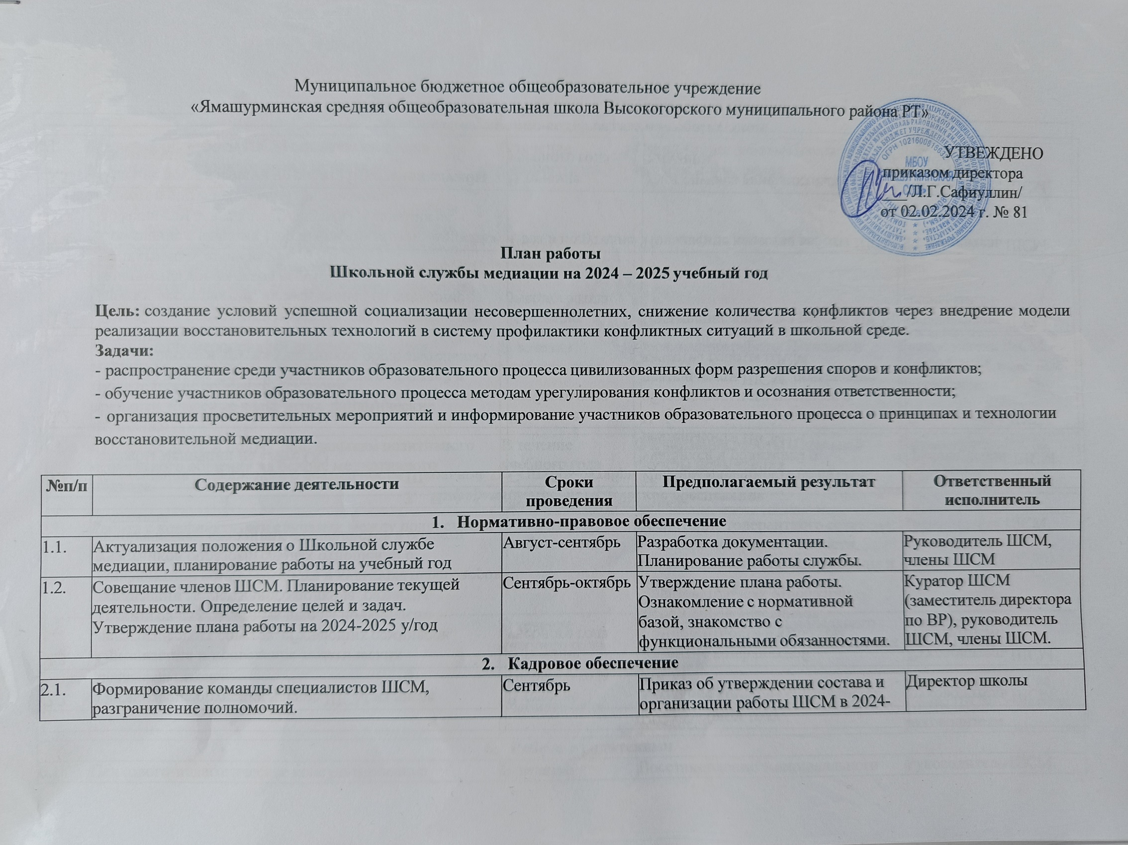

 |  |  | 2025 учебном году.
2.2. | Организация обучения членов ШСМ из числа  педагогов школы. | В течение  учебного года | Создание команды специалистов  ШСМ | руководитель ШСМ
2.3. | Организация и проведение тематических педагогических советов, обучающих семинаров, тренингов для педагогов школы по вопросам  реализации медиативного подхода, развития конфликтной компетентности и культуры переговоров участников образовательных отношений с  привлечением сторонних специалистов в области  медиации. | В течение учебного года | Развитие конфликтной компетентности и культуры переговоров участников  образовательных отношений | Руководитель ШСМ, члены ШСМ
3. Информационно-методическое обеспечение
3.1. | Размещение информации о деятельности Школьной службы медиации на сайте ОО | Сентябрь-октябрь | Информированность педагогов, учащихся и родителей о  деятельности ШСМ | Секретарь руководитель ШСМ
3.2 | Подборка материалов для информационно- методического сопровождения ШСМ (мероприятия, памятка для медиатора, буклеты для родителей и обучающихся и других участников образовательных  отношений | В течение учебного года | Информирование участников образовательного процесса о деятельности ШСМ, повышение качества работы ШСМ | Руководитель ШСМ
3.3. | Разработка программ и проектов, переговорных игр, других мероприятий, направленных на снижение количества конфликтов через реализацию  медиативных технологий | В течение учебного года | Повышение качества работы ШСМ | Руководитель ШСМ, члены ШСМ
3.4. | Совещание с членами Школьной службы примирения  по вопросам деятельности службы и влияния на климат в образовательной организации. | 1 раз в полугодие | Повышение качества работы ШСМ | Руководитель ШСМ
3.5. | Ведение документации по работе Школьной службы примирения | В течение учебного года | Учет случаев конфликтных ситуаций | Руководитель ШСМ, члены ШСМ

4. Организационно-содержательное обеспечение
4.1. | Организация работы ШСМ согласно запросам участников образовательного процесса по  урегулированию возникающих конфликтов,  отслеживание передачи конфликтных ситуаций в ШСМ, нахождение более эффективных способов обращения в нее, мотивирование сторон участников конфликта; проведение процедур медиации и других  мероприятий (индивидуальные консультации и т.п.) с ведением отчетности (протоколов, др.) | В течение учебного года | Организация работы Школьной службы примирения | Руководитель ШСМ, члены ШСМ
4.2. | Организация мероприятий по популяризации медиативного подхода в образовательной организации (родительские собрания, лектории,  тренинги, классные часы, игры, динамические перемены) | В течение учебного года | Организация работы Школьной службы примирения | Руководитель ШСМ, члены ШСМ, классные руководители
4.3. | Обучение детей и подростков навыкам позитивного осознанного общения на основе медиативного  подхода | В течение учебного года | Организация работы Школьной службы примирения | Руководитель ШСМ, члены ШСМ
5. Работа с обучающимися
5.1. | Работа с конфликтными случаями между подростками | В течение учебного года | Воспитание толерантного сознания; снижение конфликтогенности, криминальности школьной среды и профилактика девиантного  поведения | Руководитель ШСМ, члены ШСМ
5.2. | Консультирование обучающихся | В течение учебного года | Восстановление эмоционального  состояния участников конфликтных ситуаций | Руководитель ШСМ, члены ШСМ
5.3. | Тематические классные часы | В течение учебного года | Положительные изменения внутреннего мира, ценностных  установок | Руководитель ШСМ, члены ШСМ, классные  руководители
6. Работа с родителями
6.1. | Психолого-педагогическое консультирование | В течение | Восстановление эмоционального | Руководитель ШСМ,

 | родителей (законных представителей) | учебного года | состояния участников конфликтных  ситуаций | члены ШСМ
6.2. | Выступление на родительских собраниях на тему:  «Конструктивные выходы из конфликтных ситуаций» | По запросу | Психологическое просвещение родителей (законных  представителей) | Руководитель ШСМ, классные  руководители
6.3. | Подготовка и выдача рекомендаций, получение согласия родителей на проведение примирительных процедур | В течение года и по мере необходимости | Согласия родителей (законных представителей) на проведение примирительных процедур.  Разработанные рекомендации | Руководитель ШСМ, члены ШСМ
7. Реализация восстановительных программ
7.1. | Работа с обращениями | В течение года | Полная информация о ситуации | Руководитель ШСМ,  члены ШСМ
7.2. | Сбор информации о ситуации, с которой проводится  примирительная процедура | По мере  необходимости | Информация для ШСМ | Руководитель ШСМ,  члены ШСМ
7.3. | Проведение программ примирения с написанием отчётов. | В течение года | Защита законных интересов участников образовательных  отношений | Руководитель ШСМ, члены ШСМ
7.4. | Индивидуальные консультации родителей по  вопросам воспитания и разрешения конфликтных ситуаций | В течение года | Гармоничные отношения с ребенком | Руководитель ШСМ, члены ШСМ
8. Мониторинг деятельности
8.1 | Мониторинг эффективности деятельности Школьной службы примирения. Заполнение отчета,  аналитического отчета. | 1 раз в полугодие | Предоставление отчётности по зафиксированным и отработанным  случаям | Руководитель ШСМ, члены ШСМ
8.2 | Анализ деятельности ШСМ, осуществление  планирования перспективного развития службы, актуальных задач ее работы. Рассмотрение вопроса об  эффективности работы ШСМ по итогам учебного года. | Май 2025 г. | Предоставление отчетности | Куратор ШСМ (заместитель директора по ВР) руководитель ШСМ, члены ШСМ

